МИСТЕЦТВО
ТЕСТОВІ ЗАВДАННЯ ЗА КУРС 10 КЛАСУ

Самардак Наталія Вячеславівна,
учитель музичного мистецтва,
інтегрованого курсу «Мистецтво»
Комунального закладу «Миколаївський ліцей»
Лозівської міської ради Харківської області,
спеціаліст вищої кваліфікаційної категорії
Тема «Образотворче та декоративно-прикладне мистецтво
арабо-мусульманського регіону»

1. Позначте, до чого призвело обмеження на зображення людей і тварин в ісламі:
А до розвитку каліграфії та арабески
Б до розвитку натюрморту
В до розвитку пейзажу
Г до розвитку марини
2. Арабеска – це:
А складний орнамент, створений на основі точного математичного розрахунку
Б графічний символ
В елемент танцю
Г мистецтво написання ієрогліфів
3. Визначте, де саме в арабо-мусульманському образотворчому мистецтві репрезентована галерея образів людей і тварин:
А в анімалістичних картинах
Б у картинах побутового жанру
В у книжковій мініатюрі
Г у картинах історичного жанру
4. Визначте, які види орнаменту відображені в арабо-мусульманському регіоні:
А геометричний "гіріх" та рослинний "іслімі"
Б геометричний "іслімі" та рослинний "гіріх"
В кундаль
Г меандр
5. Позначте, як називається техніка розпису дрібним багатобарвним рослинним візерунком:
А арабеска
Б кундаль
В каліграфія
Г іслімі
6. Виберіть декоративні стилі арабської каліграфії:
А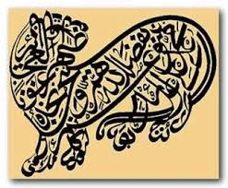Б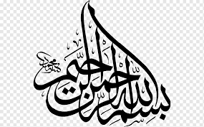В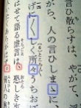Г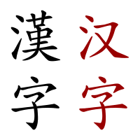

7. Позначте, який вид декоративно-ужиткового мистецтва, пов'язаний з ісламською традицією, здобув найбільшої слави:
А гончарство
Б килимарство
В ткацтво
Г мереживо
8. Позначте, яка основна прикраса розташована у центрі більшості перських килимів:
А квітка
Б сонце
В медальйон
Г троянда
9. Позначте, яке місто є батьківщиною турецького керамічного мистецтва:
А Стамбул
Б Анкара
В Ізнік
Г Дамаск
10. Позначте все, що стосується турецьких килимів:
А синьо-жовто-червона кольорова гама
Б квітковий візерунок
В геометричний зірковий орнамент
Г у центрі композиції розміщено медальйон
11. Позначте, якими орнаментами зазвичай прикрашали ізнікську кераміку:
А геометричними
Б рослинним
В зооморфним
Г антропоморфним
12. Одним з найталановитіших перських художників-мініатюристів та майстром колориту був:
А Кемаледдін Бехзад
Б Реза Абассі
В Хондемир
Г Нізамі

Ключ до тесту:
1. а
2. а
3. в
4. а
5. б
6. а, б
7. б
8. в
9. в
10. а, в
11. б
12. а

Тема «Музичне мистецтво арабо-мусульманського регіону»

1. Позначте, які форми має культова музика ісламу:
А піснеспів
Б азан
В хоровий спів
Г тиляв
2. Класична професійна музика мусульманського Сходу – це:
А макамат
Б абдуль-халі
В ребаб
Г саз
3. Позначте, як називається розспів сур Корану соло або хором в унісон без інструментального супроводу:
А азан
Б речитатив
В тиляв
Г макам
4. Щоденне п’ятиразове запрошення до молитви – своєрідні музичні прелюдії (у сучасних містах навіть радіофіковані) – це:
А макамат
Б тиляв
В макам
Г азан
5. Характерними рисами арабської музики є:
А мелодійна та ритмічна імпровізаційність
Б зміни темпу
В танцювальність
Г поліритмія
6. Макам – це:
А культова музика
Б ладово-мелодична модель у професійній музиці
В музика емоційних станів
Г розспів сур Корану
7. Визначте, яка риса НЕ характеризує арабську культову музику:
А виконують речитативом
Б має світську спрямованість
В немає інструментального супроводу
Г переважають вокальні форми
8. Позначте, який струнний смичковий інструмент набув величезного поширення в арабських країнах:
А уд
Б ребаб
В дойра
Г баглама
9. Позначте провідний дерев’яний духовий інструмент, який здавна був улюбленим у народів Середньої Азії, Кавказу, Північної Африки:
А най
Б уд
В саз
Г кеманча
10. Серед музичних інструментів знайдіть уд:
А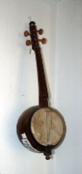Б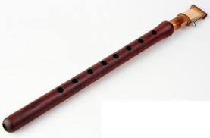В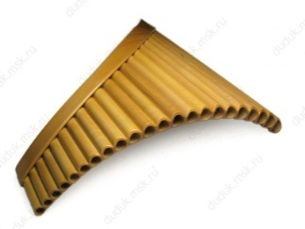Г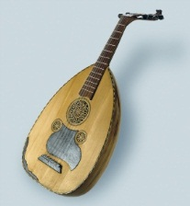
11. Серед музичних інструментів знайдіть дойру:

А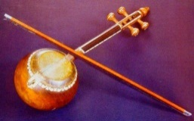Б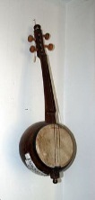В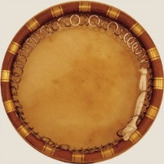Г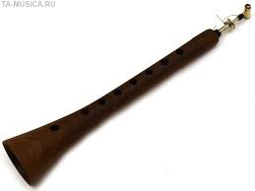

12. Позначте, який композитор на сюжет арабської казки «Тисяча й одна ніч» написав симфонічну поему «Шехеразада»:
А П.Чайковський
Б С.Рахманінов
В М.Римський-Корсаков
Г С.Прокоф’єв

Ключ до тесту:
1. б, г
2. а
3. в
4. г
5. а
6. б
7. б
8. б
9. а
10. г
11. в
12. в

Тема «Мистецтво арабо-мусульманського культурного регіону.
Архітектура Арабського Сходу»

1. Позначте панівну релігію арабо-мусульманського культурного регіону:
А християнство
Б іслам
В буддизм
Г іудаїзм
2. Позначте, як називають людей, які сповідують іслам:
А індусами
Б мормонами
В мусульманами
Г католиками
3. Перша письмова пам`ятка арабською мовою, що містить релігійні погляди на світ та природу, догматичні положення, правові норми, обряди, ритуали,традиції арабів. Головна священна книга мусульман, у якій записані одкровення Магомета:
А Веди
Б Біблія
В Коран
Г Танах
4. Оберіть культові споруди арабо-мусульманської архітектури:
А мавзолей
Б мечеть
В караван-сарай
Г медресе
5. Оберіть світські споруди мусульман:
А медресе
Б караван-сараї
В палаци
Г криті ринки
Д мавзолеї
Е мечеть
6. Позначте, чого не буває в молитовних залах мечетей:
А каліграфії
Б кольорових вітражів
В зображень і скульптур
Г арабесок і мозаїки
7. Позначте, як називається башта (у перетині кругла або квадратна), з якої муедзин (мусульманський священик) закликає вірян до молитви:
А мінарет
Б медресе
В караван-сарай
Г міхраб
8. Медресе – це:
А баштоподібна культова споруда
Б мусульманська школа богослов`я
В місце для молитви
Г поховальна споруда
9. Позначте, як називаються монументальні поховальні споруди, що містять камеру з останками померлого й поминальну залу:
А медресе
Б мавзолеї
В мінарети
Г мечеті
10. Головний священний храм мусульман, у внутрішньому дворі якого розташована Кааба - об`єкт обов`язкового паломництва – хаджу:
А Велика мечеть (мечеть Омейядів) у Дамаску
Б Блакитна мечеть у Стамбулі
В мечеть Аль-Харам (Священна мечеть) у Мецці
Г мечеть Пророка в Медині
11. Позначте, що є правдою про Каабу:
А священна кам`яна споруда прямокутної форми
Б Чорний камінь – головний предмет поклоніння
В під час молитви не можна дивитися на Чорний камінь
Г покрита чорним полотном з вишитими на ньому віршами з Корану
12. Позначте правильні твердження, що характеризують Блакитну мечеть у Стамбулі:
А великий майдан, оперезаний галереями
Б грандіозна споруда з каскадом сферичних куполів і шістьма мінаретами
В місце для молитви і богослужіння
Г інтер’єр розписано цитатами з Корану

Ключ до тесту:
1. б
2. в
3. в
4. а, б, г
5. б, в, г
6. в
7. а
8. б
9. б
10. в
11. а, б, г
12. б, г

Тема «Індійський культурний регіон»
1. Позначте поліетнічний склад населення Індії:
А індуси та індійці
Б індійці
В індуси та хінді
Г індійці та хінді
2. Визначте кількість діалектів в Індії:
А 2
Б 1
В 900
Г 600
3. Державна мова Індії:
А хінді
Б тамільська
В арабська
Г ассамська
4. Визначте, якою мовою написані твори класичної літератури, релігійні й філософські праці Індії:
А санскритом
Б хінді
В англійською
Г латинською
5. Провідними релігіями Індії є:
А буддизм
Б індуїзм
В тотеізм
Г анімізм
6. Засновником буддизму був:
А Шива
Б Гаутама
В Брахма
Г Вішну
7. За вченням Будди, щоб обрати шлях порятунку, треба пройти:
А очищення обрядами
Б вісім станів
В довгий шлях
Г реінкарнацію
8. Як називаються священні книги індуїстів?
А Брахма
Б Веди
В Вішна
Г Коран
9. Визначте відповідність між кожним верховним богом індуїзму та функцією, яку він виконував:
А Брахма 1 бог-охоронець
Б Шива 2 творець світу
В Вішну 3 бог-руйнівник
10. Позначте головну ідею буддизму:
А моральне вдосконалення людини
Б терпіння страждань
В возвеличення Будди
Г переродження душ
11. Індуїзм проповідує:
А віру у власні сили
Б вічність і реінкарнацію
В боротьбу з кармою
Г вміння споглядати
12. Культура та мистецтво індійського регіону формувалися під впливом усіх релігій, окрім:
А буддизму
Б брахманізму
В синтоїзму
Г індуїзму

Ключ до тесту:
1.а
2.в
3.а
4.а
5.а,б
6.б
7.б
8.б
9.а – 2, б – 3, в – 1
10.а
11.б
12.в

Тема «Архітектура, скульптура та живопис Індії»
1. Ступа в архітектурі Індії – це:
А житло індуїстів
Б монументальна культова споруда для зберігання реліквій
В місце для молитви і богослужіння
Г печерний храм
2. Найчастіше на воротах до ступ зображали жіночі божества, які мають назву:
А принцеса
Б якшин
В фреска
Г хінді
3. У буддійській культурі чайтья – це:
А печерний храм
Б скульптурне зображення
В елемент житлової архітектури
Г похоронна споруда
4. Визначте релігію, яка вплинула на культуру Індії епохи Великих Моголів:
А католицизм
Б іслам
В іудаїзм
Г буддизм
5. Позначте найстарішу та найвеличнішу ступу Індії:
А Велика Ступа у Санчі
Б Ступа в Бірмі
В Шведагонська Ступа
Г Шанті Ступа
6. Імператор Шах Джахан Мугал 22 роки будував мавзолей для своєї перської дружини Мумтаз-Махал. Цю архітектурну споруду називають:
А мечеть Джані Масджид
Б Тадж-Махал
В храм цариці Хатшепсут
Г храм Кандар`я Махадева
7. Яка статуя знаходиться в музеї Сарнатха:
А статуя Ганеша
Б статуя Будди
В статуя Шиви
Г статуя Крішни
8. До 2018 року найбільша статуя в Індії, висотою з 14-поверховий будинок, присвячена:
А Будді
Б Богу Вішну
В Богу Шиві
Г Богу Брахмі
9. Позначте, який вид живопису отримав розповсюдження в Індії за часів
Існування Імперії Моголів:
А мініатюри
Б пейзажі
В портрети
Г натюрморти
10. Визначте, куди занесені печерні фрески Багха, Аджанті, Еллори:
А до священних книг Веди
Б до списку всесвітньої спадщини ЮНЕСКО
В до Біблії
Г до Корану
11. Індійське класичне образотворче мистецтво можна умовно розділити на два види: настінний живопис (фрески) та мініатюру. Позначте мініатюри:
А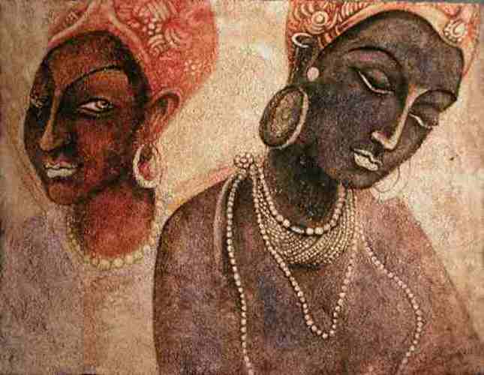Б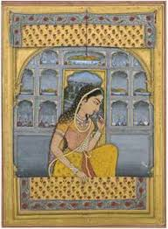В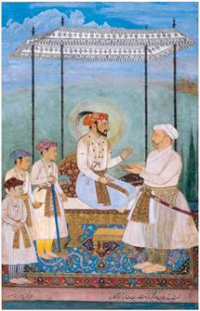Г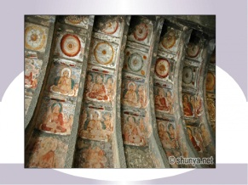

12. Значимим досягненням індійського живопису став..., якому притаманні психологічні характеристики й реалістичність образів.
А настінний розпис
Б «могольский» портрет
В пейзаж
Г мініатюрний живопис

Ключ до тесту:
1. б
2. б
3. а
4. б
5. а
6. б
7. б
8. в
9. а
10. б
11. б, в
12. б
Тема «Музичне мистецтво Індії»
1. Оригінальний жанр у художній культурі Індії, що дістав назву сангіт:
А танцювальна драма
Б поетична драма
В вокальна драма
Г театральна драма
2. Із чим у музичному мистецтві Індії асоціюються сім нот:
А із сьома кольорами
Б із сьома днями тижня
В із сьома планетами сонячної системи
Г із сьома вільними мистецтвами
3. Позначте, якою за складом є індійська музика:
А одноголосна (монодійна)
Б багатоголосна
В а капельна
Г ансамблева
4. Позначте, як називається основний мелодичний наспів у індійській музиці:
А тала
Б рага
В ваніка
Г мудра
5. Визначте різновиди музики, які здавна існували в Індії:
А світська (придворна) музика
Б класична музика
В культова, храмова музика
Г народна музика
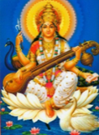
6. Назвіть музичний інструмент, який тримає в руках індійська богиня мистецтв Сарасваті:
А віна
Б сарангі
В табла
Г бансурі
7. Назвіть музичний інструмент, на якому грає бог Крішна:
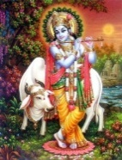
А сарангі
Б віна
В ситар
Г бансурі
8. Установіть відповідність між музичним інструментом та групою, до якої він належить:
А бандурі 1струнний смичковий інструмент
Б ситар 2 ударний інструмент
В сарангі 3 струнний щипковий інструмент
Г табла 4 духовий інструмент
9. Назвіть музичний інструмент, який став популярним у рок-музикантів після того, як Джордж Харрісон зіграв на ньому одну з пісень «Бітлз»:
А сарангі
Б ситар
В віна
Г бансурі
10. Позначте індійського композитора, співака і віртуоза гри на ситарі:
А Калідаса
Б Раві Шанкар
В Радж Капур
Г Рабіндранат Тагор
11. Знайдіть екзотичний ритуальний інструмент, у якому, на думку індусів, живе морський демон, якого переміг бог Вішну:

А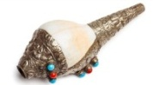Б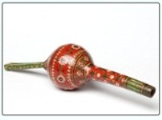В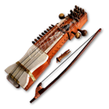Г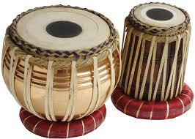

12. Позначте індійські музичні інструменти:
АБ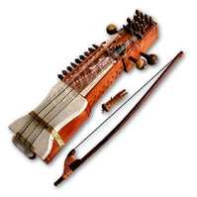В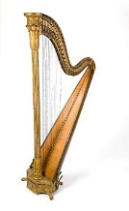Г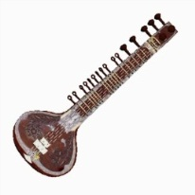

Ключ до тесту:
1. а
2. в
3. а
4. б
5. а, в, г
6. а
7. г
8. а – 4, б – 3, в – 1, г - 2
9. б
10. б
11. а
12. а, б, г

Тема «Танцювальне мистецтво та кінематограф Індії»
1. Це божество вважається творцем і першим виконавцем танцю в Індії:
А Калі
Б Шива
В Крішна
Г Лакшмі
2. Мудра – це:
А елемент танцю
Б елемент архітектури
В фрагмент з індійського фільму
Г уривок зі священної книги
3. Позначте значення рухів різними частинами тіла в індійському танці:
А мають глибокий релігійний та філософський сенс
Б не мають ніякого сенсу
В мають значення лише в певних позах
Г мають значення лише в певних танцях
4. Хаста – це:
А позиції пальців
Б позиції рук відносно тіла
В позиції ніг
Г позиції голови
5. Позначте, ким були девадасі:
А жриці індійських божеств
Б монашки індуських храмів
В храмові танцівниці
Г потойбічні сили
6. Позначте, як називається найдавніший класичний індійський танець:
А катхак
Б калбелія
В маніпурі
Г бхаратанатьям
7. Літопис індійського кіно починається зі стрічки 1897 року:
А «Прибуття поїзда на вокзал Ла Сьота»
Б «Прибуття поїзда на бомбейський вокзал»
В «Раджа Харішчандра»
Г «Политий поливальник»
8. Серед багатьох центрів кіноіндустрії в Індії перше місце за кількістю кінострічок за рік посідає:
А Коллівуд
Б Голлівуд
В Боллівуд
Г Толлівуд
9. Режисер, актор, «батько індійського кіно», якого називали «індійським Чарлі Чапліним»:
А Радж Капур
Б Рабіндранат Тагор
В Раві Шанкар
Г Ардешір Ірані
10. Визначте, на активний розвиток якого жанру фільмів вплинула комерційна орієнтація індійського кінематографа:
А мелодрами
Б мюзиклу
В бойовика
Г детективу
11. Визначте риси індійського кіно:
А стереотипна і передбачувана поведінка персонажів
Б відсутність музики і танців
В герої активно борються зі злом
Г поєднання декількох жанрів: мелодрами, драми, комедії, бойовика
12. Оберіть усе, що стосується індійського кінематографа:
А Мумбаї
Б «батько індійського кіно» Радж Капур
В найбільша у світі кіноіндустрія
Г «батько індійського кіно» Волт Дісней
Д багато пісень і національних індійських танців
Е Голлівуд

Ключ до тесту:
1. б
2. а
3. а
4. б
5. в
6. г
7. б
8. в
9. а
10. а
11. а, в, г
12. а, б, в, д

